IMPLANTACIÓ D’UN SISTEMA INFORMÀTIC


VALLBONA SYSTEMS

S.L.

Fet per:
Victor Alvarez i Roc Igual

Octubre del 2025

Índex
1. Anàlisis de la situació 2
2. Requisits que demana l’empresa 2
3. Proposta d’implantació 4
3.1 Disseny de la xarxa 4
3.2 Equips informàtics 5
3.3 Dispositius de xarxa 8
3.4 Programari 10
3.4.1 Sistema Operatiu 10
3.4.1 Programari 10
4. Pressupost d’implantació 12
5. Calendari d’implantació 13
6. Recursos humans i externs necessaris pel nou sistema 14

1. Anàlisis de la situació
Per posar en context, l’empresa Kalosi Valipona S.L. és una consultora la qual té diferents línies de negoci: serveis jurídics, administració d’empreses, recursos humans, formació i gestió directiva.
Actualment, totes les àrees treballen en una mateixa sala oberta (fet que facilita la comunicació, però també poden generar alguns problemes tècnics a la llarga, especialment trobem problemes de rendiment de la xarxa i organització dels recursos informàtics).
Els principals problemes detectats són:
- Els ordinadors són força antics (tenen uns 6 anys d’ús, cosa que provoca un rendiment limitat).
- Els sistemes operatius i programari que utilitzen també són força antics, la qual cosa ha derivat a què actualment estiguin obsolets.
- La seva xarxa local està molt saturada amb connexions al núvol (com ara podrien ser Google Drive, Microsoft 365...).
- No tenen cap servidor local per a gestió interna o control d’usuaris
- Els dispositius Wi-Fi no estan optimitzats per entorns d’alta densitat

2. Requisits que demana l’empresa
L’empresa Kalosi Valipona s’ha posat en contacte per a modernitzar per complet el sistema informàtic i la infraestructura de xarxa de l’empresa, ja que els equips que tenen actualment han quedat obsolets i la xarxa presenta problemes de rendiment afectant així la producció dels treballadors. A més, el programari instal·lat comença a fallar i presenta mancança de funcions que els nous programes sí que ofereixen.

La solució que Vallbona Systems S.L ofereix és:

- Substituir els equips informàtics antics per dispositius nous amb les especificacions necessàries per treballar en una oficina.
- Reformar l’estructura de xarxa i els seus components per tal de millorar la connectivitat i augmentar la velocitat.
- Actualitzar el programari que utilitzen actualment per suport lògic actual. Això proporcionarà estabilitat i noves funcions molt útils per a l’ofimàtica.

3. Proposta d’implantació

3.1 Disseny de la xarxa
Des de Vallbona Systems S.L. proposem fer el següent esquema de xarxa. En què consisteix?, bé consta principalment de 5 xarxes (una per cada departament) en les que els equips informàtics estaran connectats a través d’un cable RJ45 (o més conegut com a Ethernet).
Tots aquests ordinadors estaran connectats a un switch (per tant, n’hi haurà 5 switches en total) els quals donaran accés al router de manera ràpida (a més que aquestos facilitar-nos els repartiments d’ip’s que farà el dhcp del propi router).
Finalment, tenim un router en el que tindrem connectats els 5 switches i el que ens facilitarà l’accés a internet sense cap mena de problema.
Cal aclarir que hem decidit fer aquesta proposta, ja que tenim els avantatges que són que per la part econòmica (pel fet que estalviem diners al no haver de comprar un servidor per tal de muntar només un DCHP).

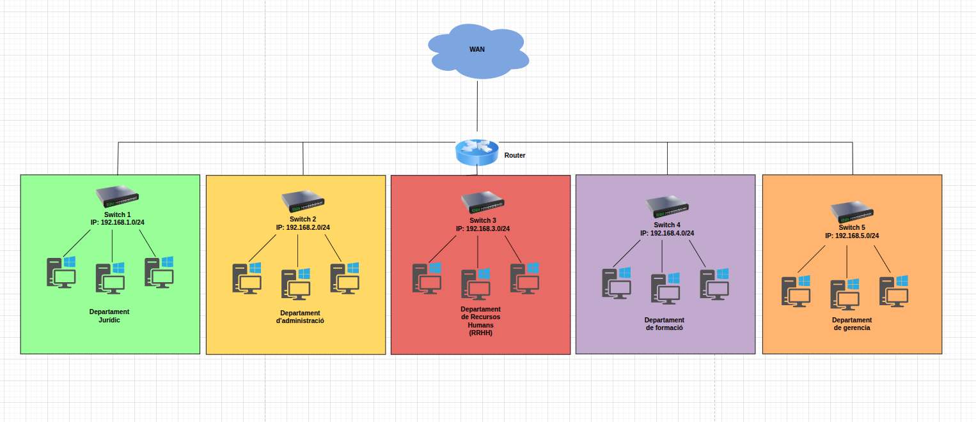

Figura 1: Disseny proposta de la xarxa de l’empresa

3.2 Equips informàtics

Per als 15 treballadors de l’empresa, es proposa substituir els equips actuals per ordinadors de nova generació amb les especificacions necessàries per garantir un rendiment òptim en un entorn d’oficina. Cada estació de treball inclourà els perifèrics essencials (teclat, ratolí i pantalla) i una impresora compartida per a cada departament.

PcCom Work V3
S’ha escollit aquest ordinador de sobretaula perquè ofereix un rendiment molt equilibrat entre potència i preu. El processador Intel Core i7-12700, garanteix un funcionament fluid per a tasques d’oficina, com gestió de dades o programari de gestió empresarial.

Especificacions:
- Processador: Intel Core i7-12700 2.1GHz
- Emmagatzematge: Kioxia EXCERIA PLUS G3 1TB SSD M.2 2280 PCIe Gen4 x4
- Memòria RAM: 3200 MHz 32GB 2x16GB CL16
- Gràfics: Gráfics HD Intel® 630
- Sistema operatiu: L’instal·laran els nostres tècnics.
- Dimensions: 168*290*350mm
- Preu: 579€
- Enllaç al producte: Enllaç
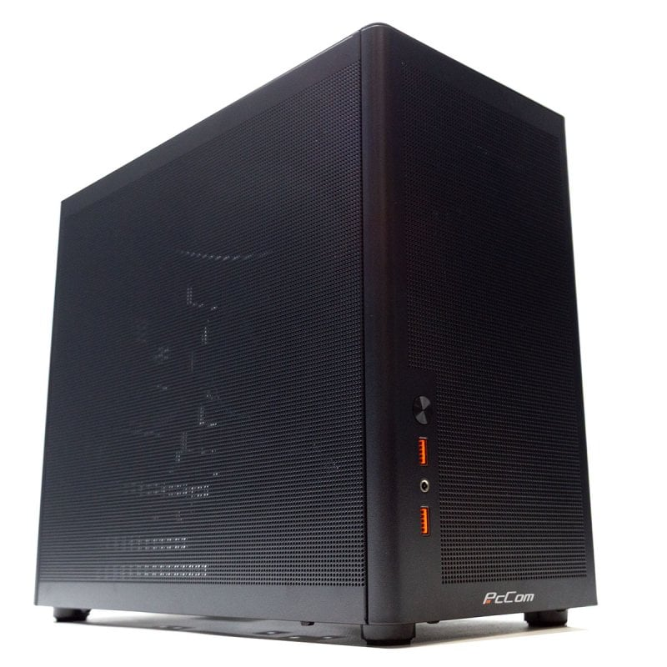
Figura 2: Ordinador de sobretaula

Monitor MSI PRO MP243XW
Aquest monitor s’ha triat per la seva relació qualitat-preu, ja que les 23,8 polzades i la resolució Full HD ofereixen una àmplia superfície de treball amb imatge nítida perfecte per a un ús d’oficina.

Especificacions:
- Polzades: 23,8"
- Resolució: 1920 x 1080 FullHD
- Preu: 79€
- Enllaç al producte: Enllaç

Figura 3: Monitor

Owlotech DeskBuds Max
- Longitud del cable: 1.9 m (cable trenat)
- Connexió: USB 2.0
- Material dels coixinets: cuir sintètic
- Preu: 17,99€
- Enllaç al producte: Enllaç
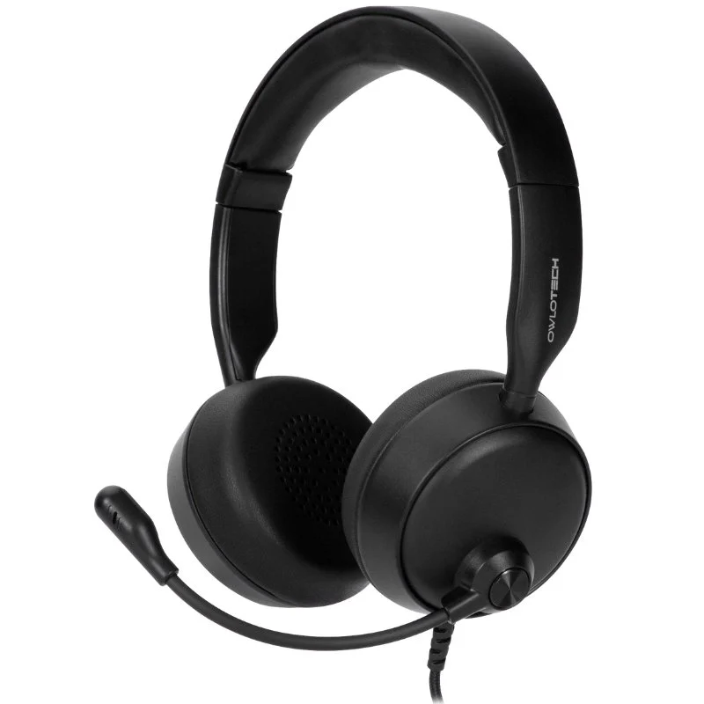
Figura 4: Auriculars amb micròfon
PcCom Essential MK20 Combo
S’ha escollit aquest conjunt per oferir una solució funcional, econòmica i duradora. El teclat de membrana ofereix una experiència còmoda i silenciosa, ideal per a l’ús en oficines.

El ratolí USB amb cable evita problemes de connectivitat i no requereix bateries, reduint el manteniment.

Especificacions:
- Teclat:
  - Tipus: Teclat de membrana
  - Distribució: QWERTY en espanyol
- Ratolí
  - Tipus: Sensor òptic
- Preu: 10,99€
- Enllaç al producte: Enllaç

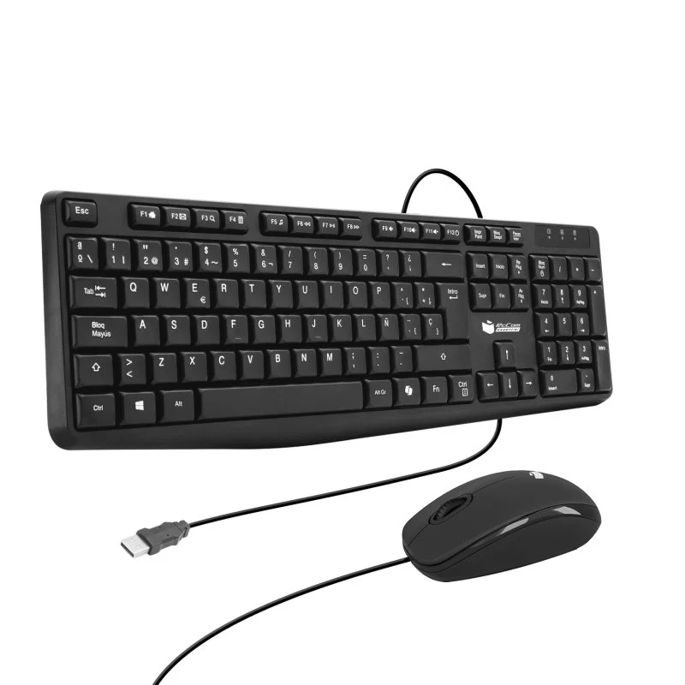
Figura 5: Teclat i ratolí

3.3 Dispositius de xarxa
ASUS ROG Rapture GT-BE98 Router
Hem seleccionat aquest router per la seva alta fiabilitat de model i marca, així com pel fet que compleix amb tots els requisits de la xarxa: velocitat, seguretat, servidor DHCP i ports necessaris per a totes les xarxes dels departaments.

Especificacions:
- Tipus de wifi: Wifi 7
- Preu: 648,41€ (oferta)
- Enllaç al producte: Enllaç
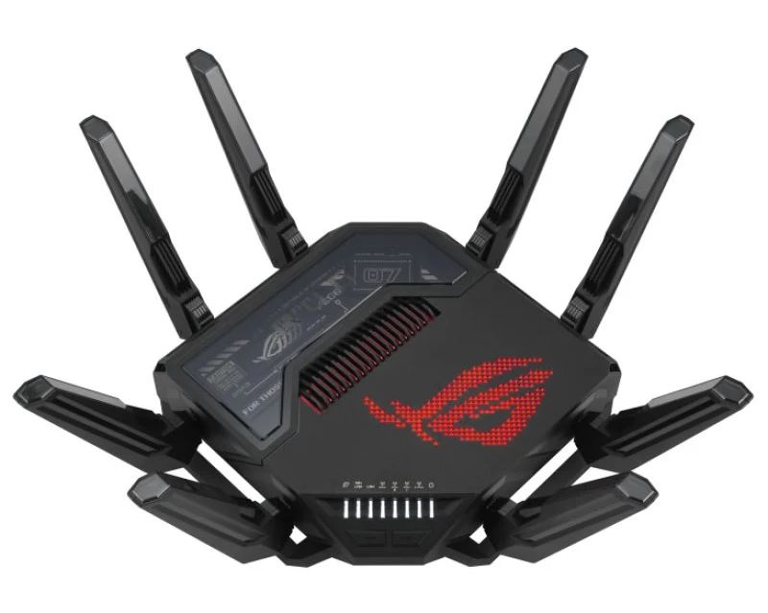
Figura 6: Router

Switch TP-Link
Hem seleccionat aquest switch pel seu rendiment. Amb 48 ports Gigabit, permet connectar totes les estacions de treball i altres dispositius de xarxa que siguin necessaris en un futur.

Especificacions:
- Frequència de reenviament: 77,37 Mpps
- Preu: 579€
- Enllaç al producte: Enllaç
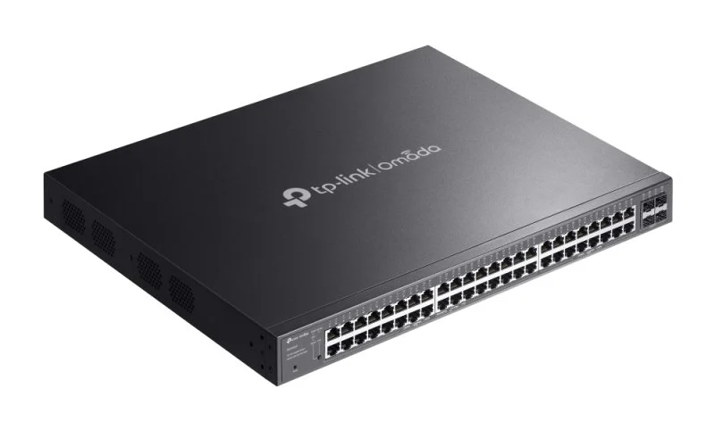
Figura 7: Switch
Fibra òptica
La fibra òptica és el tipus de cablejat més eficient a la actualitat. Aquest cable l’utilitzarem per a connectar la xarxa del Router al cablejat de la companyia.

Especificacions:
- Longitud: 20m
- Preu: 16,34€
- Enllaç al producte: Enllaç
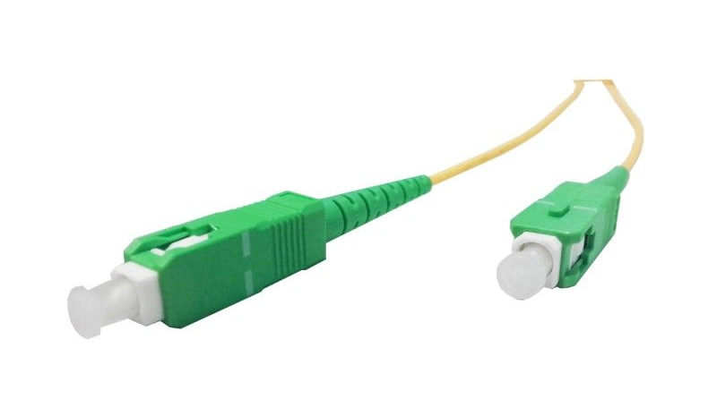
Figura 8: Fibra òptica

Cablejat de xarxa (RJ45)
Aquest és el cablejat que connecta els dispositius de treball amb els switches. L’ús de cables RJ45 és universal en connexions de xarxa, garanteix una alta fiabilitat i compatibilitat.

Especificacions:
- Longitud: 10m
- Preu: 8,99€ per cable
- Enllaç al producte: Enllaç
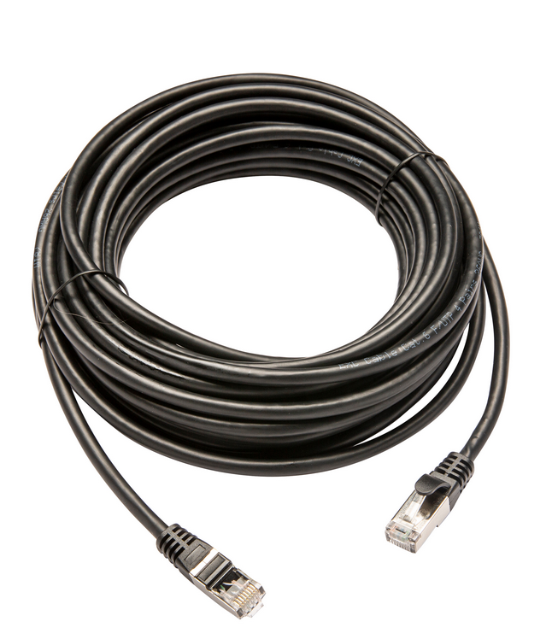
Figura 9: Cablejat de xarxa

3.4 Programari

3.4.1 Sistema Operatiu
Per al sistema operatiu hem escollit Windows 11 Pro, pel fet que ofereix una seguretat molt gran (ja que xifra per complet el nostre disc amb BitLocker). A més, és el més fàcil d’aplicar/instal·lar programari (perquè és dels sistemes operatius que facilita més aquesta tasca).

En últim lloc, cal destacar que aquesta versió és la més nova (per tant, triga més a estar obsolet). Per fer-nos una idea el preu d’una llicència de Windows 11 pro per una empresa rondaria els 225 € (preu base de la pàgina oficial de Microsoft).


Figura 10: Windows 11 Pro

3.4.1 Programari
Per al programari base dels dispositius, hem valorat que les millor opcions son:

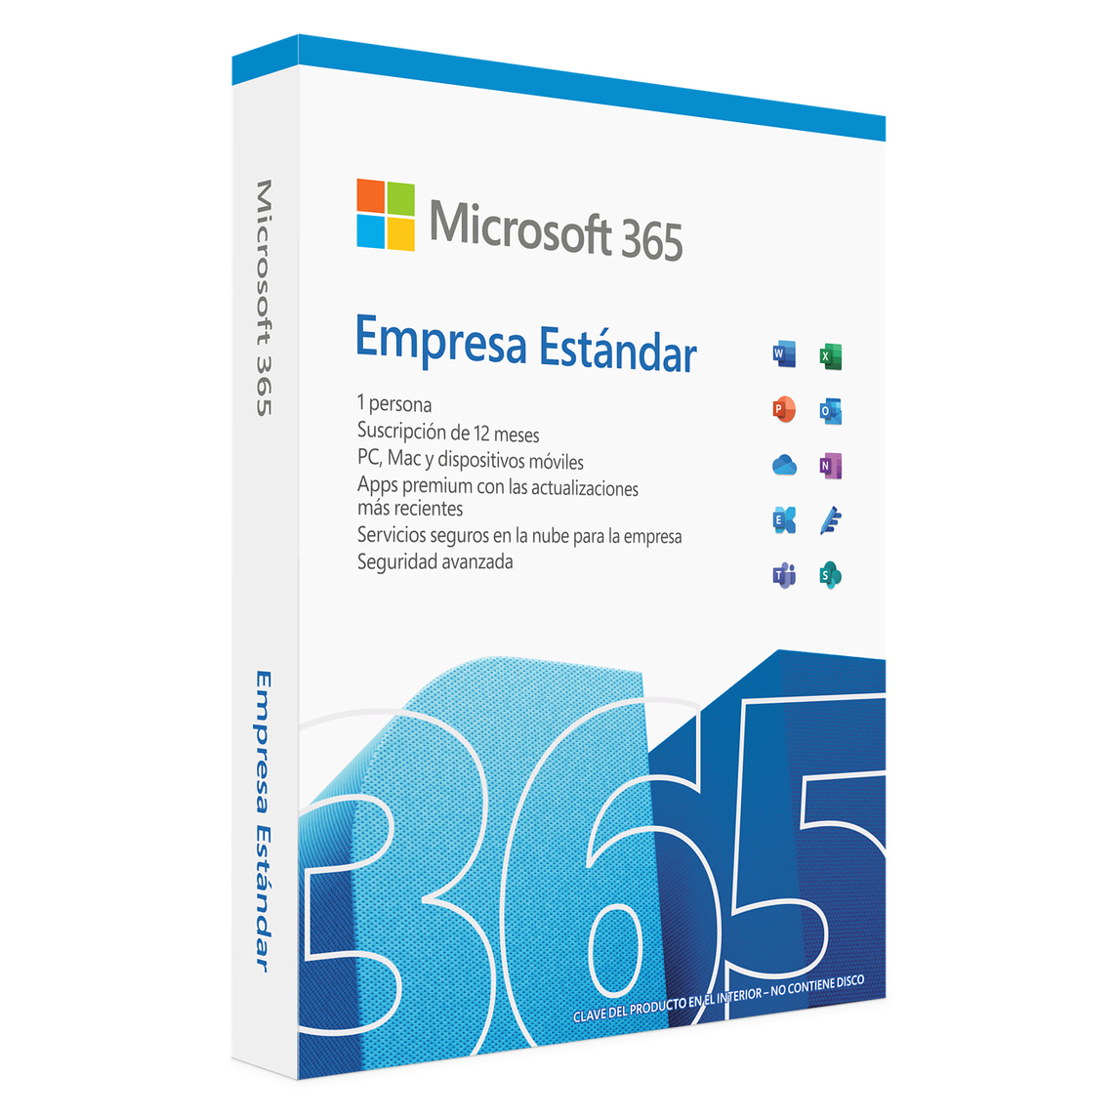
- Paquet Ofimàtic: Hem escollit Microsoft Office 365 ja que es la millor del mercat si parlem de qualitat/preu. Els preus rondarien els 11,70 € al més per cada usuari (per lo tant el total per tota l’empresa seria uns 175,5 € per més).

Figura 11: Microsoft Office 365 per empreses
- Navegador Web: Hem escollit Google Chrome, ja que és el més utilitzat globalment i a més, és gratuït (per tant, no ens suposarà una despesa elevada per poder usar-lo).



Figura 12: Navegador Google Chrome


- Sistema d’emmagatzematge en el núvol: Hem escollit Google Workspace, ja que és la millor opció per diversos motius. El primer que trobem, és que ens permet treballar entre nosaltres en temps real a més de donar-nos una bona seguretat i control d’accés a la nostra informació. Google Workspace ens ofereix una subscripció Pla Business Plus (que ens dona un emmagatzematge al núvol de 5 TB per usuari) que costa uns 21,10 € al mes per usuari.

Figura 13: Google Workspace Pla Business plus


- Sistema de comunicació/emmagatzematge de dades: Hem escollit Bitrix24, ja que és una solució completa en el núvol que integra comunicació interna, gestió de tasques i projectes i un CRM complet per centralitzar tota la informació dels clients. La plataforma facilita la col·laboració de l’equip amb xat intern, videotrucades i calendari compartit. Bitrix24 ens ofereix un pla Professional que costa 199 €/mes (escollint el pla anual) donant-nos una capacitat per a 100 usuaris i 1TB d’emmagatzematge.

Figura 14: Bitrix24

4. Pressupost d’implantació
Tenint en compte tots els dispositius de treball, els equips de xarxa, el sistema operatiu i el programari necessari, s’ha elaborat el pressupost total comptant el cost del maquinari i a la seva instal·lació.
En total, sortiria a uns 25.267 € on hem de tenir en compte que tant el programari com la companyia d’internet es paguen mensualment tot i que en la taula hem indicat quin tipus de pagament és cada cosa (si és de valor únic o mensual). També, hem de tenir en compte que la companyia d’internet ens dona fibra òptica d'1 GB/s de pujada i baixada (el màxim que ofereix).
Finalment, tenim la mà d'obra que estimem que costaria això, ja que no només en treballar en aquest projecte sinó que també en fer-lo realitat.

Producte / Servei | Quantitat | Preu per unitat | Preu total | Tipus de pagament
Ordinador | 15 | 579€ | 8.685€ | Únic
Monitor | 15 | 79€ | 1.185€ | Únic
Auriculars | 15 | 18€ | 270€ | Únic
Teclat i ratolí | 15 | 11€ | 165€ | Únic
Router | 1 | 648€ | 648€ | Únic
Switch | 5 | 579€ | 2.895€ | Únic
Fibra òptica | 1 | 16,34€ | 16,34€ | Únic
Cablejat RJ45 | 15 | 8,99€ | 134,85€ | Únic
Windows 11 | 15 | 225€ | 3.375€ | Únic
Microsoft Office 365 | 15 | 11,70€ | 175,50€ | Mensual
Google Workspace | 15 | 21,10€ | 316,50€ | Mensual
Bitrix24 | 1 | 199€ | 199€ | Mensual
Companyia d'internet (Parlem Telecom) | 1 | 42,01€ | 42,01€ | Mensual
Empresa de Transport (MoldTrans) | 1 | 160€ | 160€ | Únic
Ma d'obra | 1 | 7.000€ | 7.000€ | Únic
Preu final | - | - | 25.267€

Figura 15: Pressupost

5. Calendari d’implantació
En primer lloc, la nostra prioritat en aquest projecte és poder dur a terme totes les tasques d’instal·lació sense haver d'interferir en les tasques de l’empresa (pel fet que això suposaria pèrdues en aquesta). Per tant, hem dissenyat aquest calendari per mostrar les tasques que farem.
Durant la primera setmana (del 3 al 9 de novembre) s’instal·laran tot el maquinari de xarxa, els equips d’oficina i el programari base necessari per començar a treballar.
A continuació, la segona setmana (del 10 al 16 de novembre) es dedicarà a verificar que tot el material instal·lat funcioni de la manera correcta. A més, s’aprofitarà aquest temps per fer els últims ajustos i comprovacions generals per assegurar el bon rendiment del sistema.
Amb aquestes dues fases completades, l’empresa quedarà totalment equipada i preparada per operar amb normalitat


PRIMERA SETMANA: Instal·lació de maquinari de xarxa, maquinari d’oficina i programari base.
SEGONA SETMANA: Verificació de tot l’instal·lat la setmana passada i últims retocs.

Figura 16: Calendari amb les dates d’implantació

6. Recursos humans i externs necessaris pel nou sistema
Per al manteniment i muntatge del nou sistema seran necessaris diversos recursos que permetran gestionar tant el transport i la instal·lació dels components físics com el manteniment i el suport lògic del programari i la xarxa.

Per a la instal·lació de la fibra òptica i el suport i manteniment de la xarxa, hem escollit la companyia telefònica Parlem, ja que és una empresa local que ofereix un servei pròxim i de confiança que ens permetrà garantir una connexió estable i sense inconvenients.

Per al transport de tot el material informàtic i de construcció, hem contactat l’empresa Moldtrans, la qual ens ofereix transport amb la garantia que el material arribarà sense desperfectes i al lloc acordat.

El programari instal·lat és de Microsoft, una empresa que ofereix suport propi, per la qual cosa no serà necessari cap recurs extern per al correcte funcionament dels programes.

El muntatge i la configuració dels equips com ordinadors, perifèrics i els elements de xarxa, seran gestionats pels nostres tècnics seguint el disseny de xarxa acordat.


Figura 17: Empresa telefònica Parlem


Figura 18: Empresa transportista Moldtrans


Figura 19: Empresa informàtica Microsoft

